初めてのエクセル

エクセルは、簡単に表や計算などが簡単にできます。データーの並び替えや文字のコピーや連続データーなどが簡単出来ます。
下の画面が、エクセルを起動したときのものです。
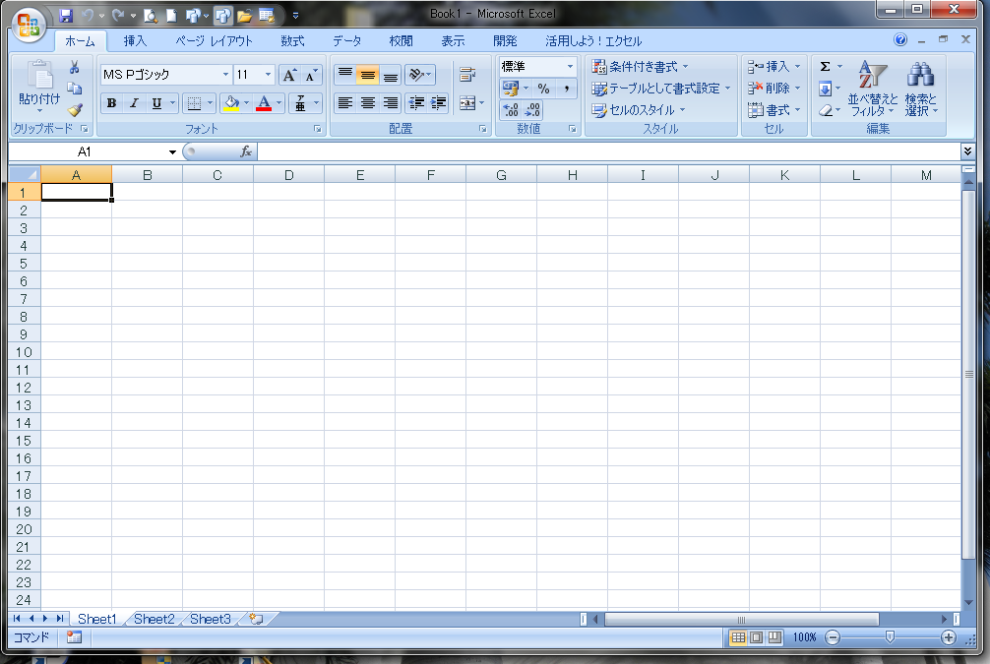

上記の一つ一つのマス目をセルと言います。セルの場所は、上のアルファベットと左の数字を組み合わせたものです。（計算式を入れるときに必要）
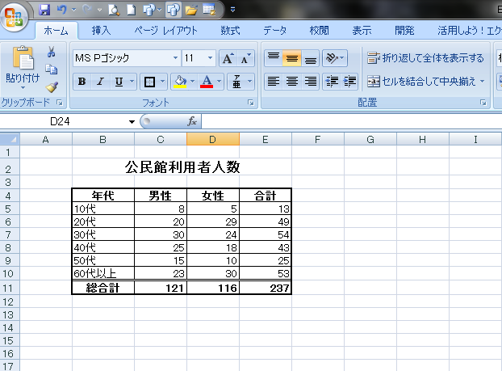
- 簡単な表を作って
みよう。

文字を先に入れてみると、表を作りやすい。データーを入力するセルをクリックして、
枠が黒く囲まれて入力。次のマス目に移る時は、エンターキイを押すか、矢印で移動して
入力する。
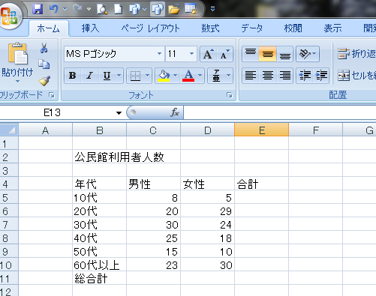

文字を入れたら、線を引き表を作る。
画面で、マス目は、格子に見えているが、これは印刷したときには写らないので、罫線を引く。
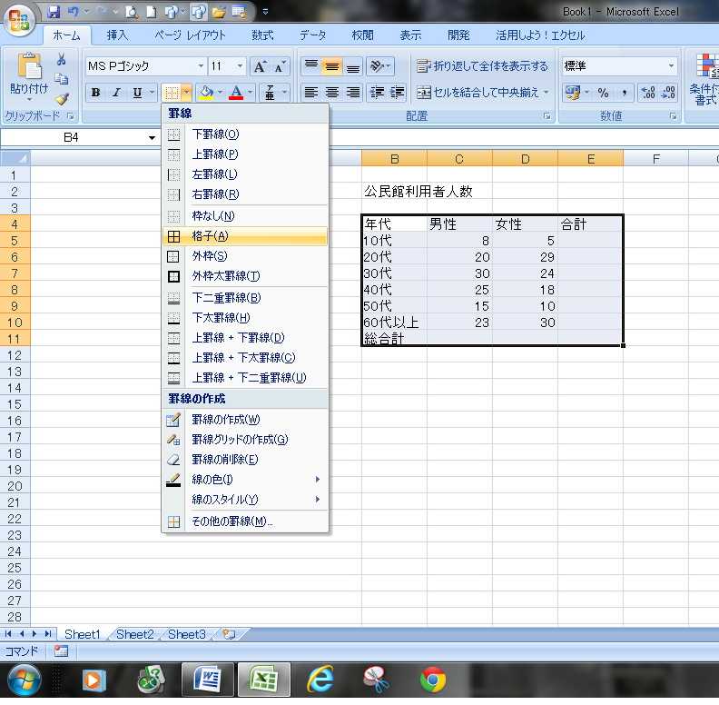
線を引く範囲を指定し、
罫線の矢印を押し、その
中から適当なものを選ぶ
ここでは、格子を選ぶ。

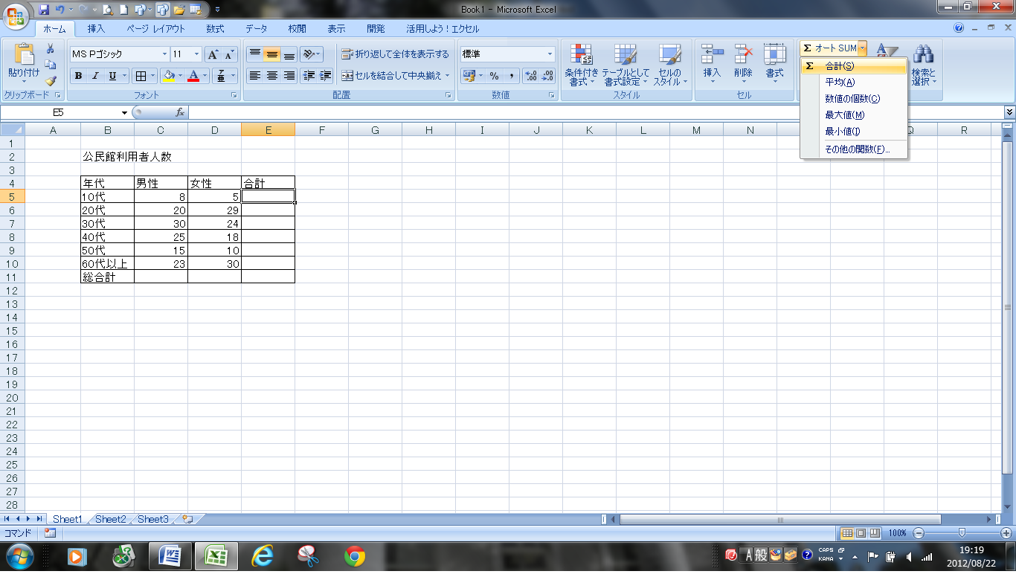
合計に計算式を入れる。

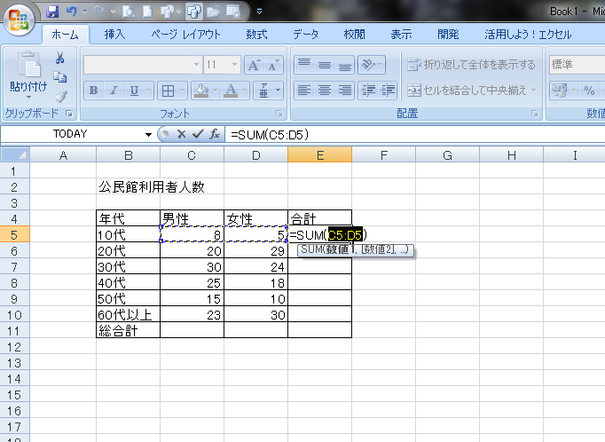

Ｅnterキーを押すと計算されて数字が表示される。
総合計も同じように計算式を入れる。

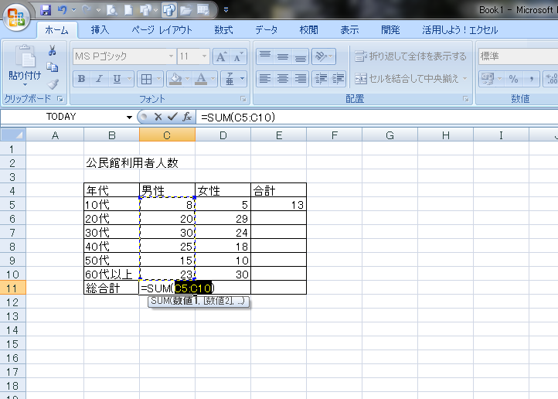

縦横の合計をコピーする。
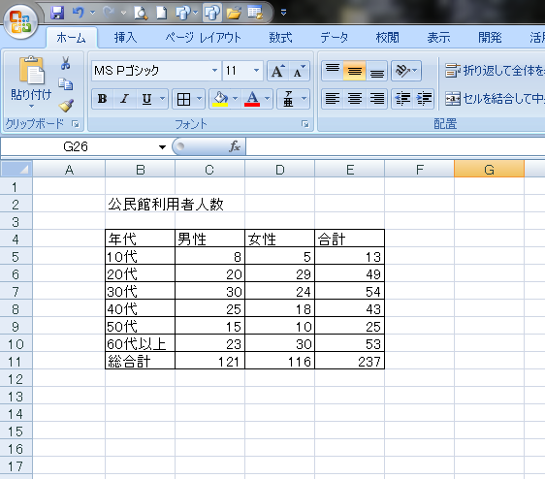

文字を真ん中に持っていったり、大きさを変えたり、表の線を濃くしたり二重線にして表を整える。

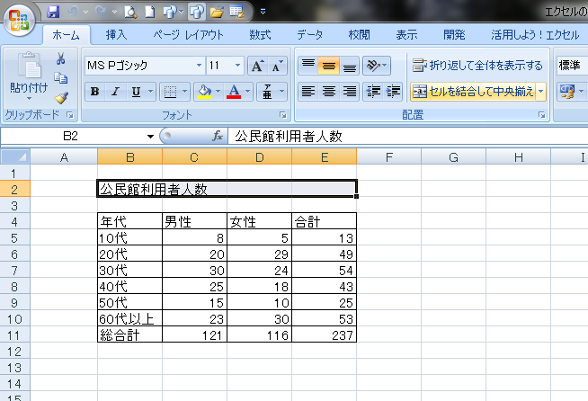
公民館利用者人数を表の真ん中に移動する。
- ②
文字をセルの真ん中に移動する

出来上がった表

